Семья выступает как важнейший фактор развития личности. Здесь ребенок рождается, здесь получает первоначальные знания о мире и первый жизненный опыт.

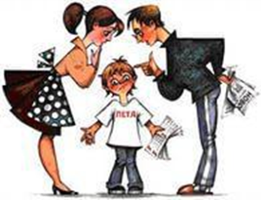

Ничем нельзя заменить семью. Родители должны понимать, что в основе воспитания их детей должны лежать тёплые взаимоотношения между всеми её членами, любовь, поддержка, взаимопонимание, доверительное отношение друг к другу. Семейный климат - это жизнь родителей, их отношения, дух семьи.
Отношения в семье оказывают решающее воздействие
на развитие ребенка.
Детям нужна наша забота, мудрый совет и наглядный пример. Но для этого нам самим нужно быть «на высоте».
Важно вовремя понять ребенка, его чувства, мысли и поступки. Родители должны помнить, что дети еще не были взрослыми. Родители не должны ожидать взрослых поступков от детей. Они дети! И совершенно по-другому видят мир. У ребенка свое особое умение видеть, думать и чувствовать.

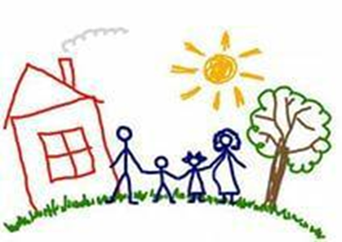

Правила общения с детьми.
1. Начинайте утро с улыбки.
2. Не думайте о ребенке с тревогой.
3. Умейте «читать» ребенка.
4. Не сравнивайте детей друг с другом.
5. Хвалите часто и от души.
6. Испытывайте радость от совместной деятельности с ребенком.
7. Дайте понять ребенку, что он самый любимый и желанный в семье.
8. Не будьте равнодушным к внутреннему миру и переживаниям
своих детей.
9. Старайтесь не показывать детям свои отрицательные эмоции, не
подавайте дурной пример.
10. Старайтесь не создавать таких ситуаций, в которых ребенок может
проявить свое негативное поведение.
11. Как можно больше хвалите ребенка даже за незначительные успехи.
12. Если хотите развить у ребенка те или иные качества, старайтесь
относиться к нему так, словно
они у него есть.
Мама – это целый мир вокруг ребёнка, мир, в котором он может укрыться от опасности, мир, который учит ребёнка жить в гармонии со всем, что его окружает. Благодаря матерям дети адаптируются к жизни в человеческом мире. Мама может научить терпению, своевременности, регулярности. Более того, она должна научить ребёнка этим вещам. Роль матери в жизни ребёнка является решающей. Мама ассоциируется у ребёнка с гармонией.

Отец учит ребёнка действовать, познавать окружающий мир, ставить перед собой цели и достигать их. Что должен делать отец, если на пути ребёнка возникают препятствия? Помогать ему в их преодолении.
Роль отца – дать детям понять, что твёрдость и серьёзность принесут больше пользы. Папа ассоциируется у ребёнка с силой и защитой.

Если от мамы ребёнок чаще всего будет ждать защиты всецело во всем, то от отца будет требоваться поддержка. Ведь мама чаще всего попросту постарается оградить ребёнка от конфликтной ситуации, а отец, наоборот, попробует научить ребёнка справляться с проблемами подобного рода.

Папа и мама -это первые два авторитета, на которых
для ребенка строится мир, рождается вера в жизнь, в человека, во все честное, доброе и святое.
Семья для ребенка - это место его рождения и основная среда обитания. Она определяет очень многое в его жизни. Связь между родителями и детьми относится к наиболее сильным человеческим связям.

Благополучию ребенка способствует доброжелательная атмосфера и такая система семейных отношений, которая дает чувство защищенности, любви и принятия, стимулирует и направляет его развитие.

Любовь родителей - величайший и не-заменимый источник духовного и эмоционального развития ребенка, его нравственных качеств, чувства уверенности в себе, позитивного восприятия мира.

Влияние семьи:
Семья обеспечивает чувство безопасности ребёнку, которое является одним из основных условий полноценного развития ребенка. Она дает возможность без опасения и страха взаимодействовать с внешним миром. Родители являются источником необходимого жизненного опыта. Дети учатся у них определенным способам и нормам поведения.
Общение в семье влияет на формирование мировоззрения ребенка, позволяет ему вырабатывать собственные нормы, взгляды, идеи.

Общение – это то, что сопровождает нас повсюду. Мы общаемся с младенческих лет: ⇒ учимся улыбаться родителям
⇒ распознавать незнакомые лица;
⇒ воспринимать информацию;
⇒ приобретаем свой личностный опыт.

Общение необходимо ребенку так же, как вода и еда. Очень часто ребенок восполняет недостаток родительского общения на улице, где его понимают, принимают,
таким какой он есть.

Если ваш ребенок решил с вами
поговорить и поделиться своими проблемами - бросьте все и слушайте внимательно.

Дети не могут отвлекать Вас от более важных дел.
Именно они и есть самое главное
ваше дело.

Помните:
Ребенка хвалят - он учится быть благодарным.
Ребенок растет в безопасности - он учится верить в людей.
Ребенка поддерживают - он учится
ценить себя.
Ребенок живет в понимании и дружелюбии - он учится находить
любовь в этом мире.

МБОУ «Баргузинская СОШ»

Буклет для родителей о семейном общении и воспитании.

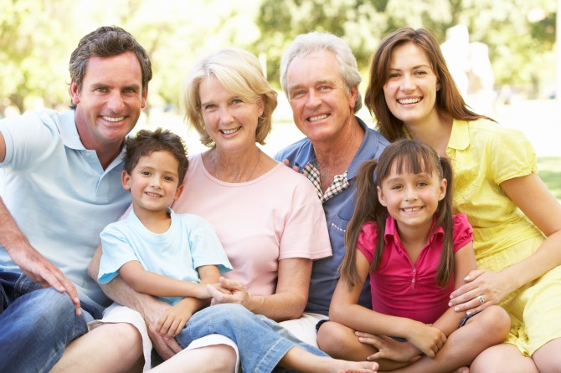

«Самое главное и ценное
в жизни – это семья!
Сначала, в которой ты рождаешься,
а затем, которую создаешь».

Джонни Депп

